淡江時報 第 807 期
e筆書畫展 ：淡江漁舟
學校要聞

2010/12/13

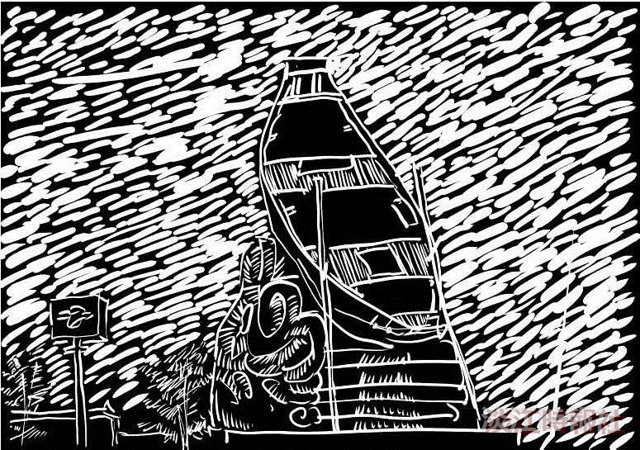
本校駐校藝術家顧重光，在國際西畫畫壇享有盛名，對於油畫及版畫的成就均讓人折服。顧老師以版畫專長，使用e筆的運筆特點，完成本畫作。其用筆如同版畫的過程，但是省去了刻板及拓印的過程，表現更為細緻生動。 圖／文錙藝術中心 提供

